Procedimiento de puesta en marcha
Campo | Valor
ID documental | DOC-06-14
Versión | 1.0
Estado | BORRADOR — PENDIENTE DE VALIDACIÓN
Fecha de generación | 2026-10-16
Responsable | PENDIENTE DE ASIGNACIÓN
Evidencia base | rama feature/verificacion-seguridad, commit 4742737

Propósito
Secuencia ordenada para iniciar la operación del sistema una vez desplegado.

Alcance
Desde el primer arranque hasta la primera operación completa. Aplica hoy solo a un entorno de laboratorio/demostración (sin NODE_ENV=production, ver bloqueo en 05). Todos los pasos están PENDIENTE DE VALIDAR.

Secuencia
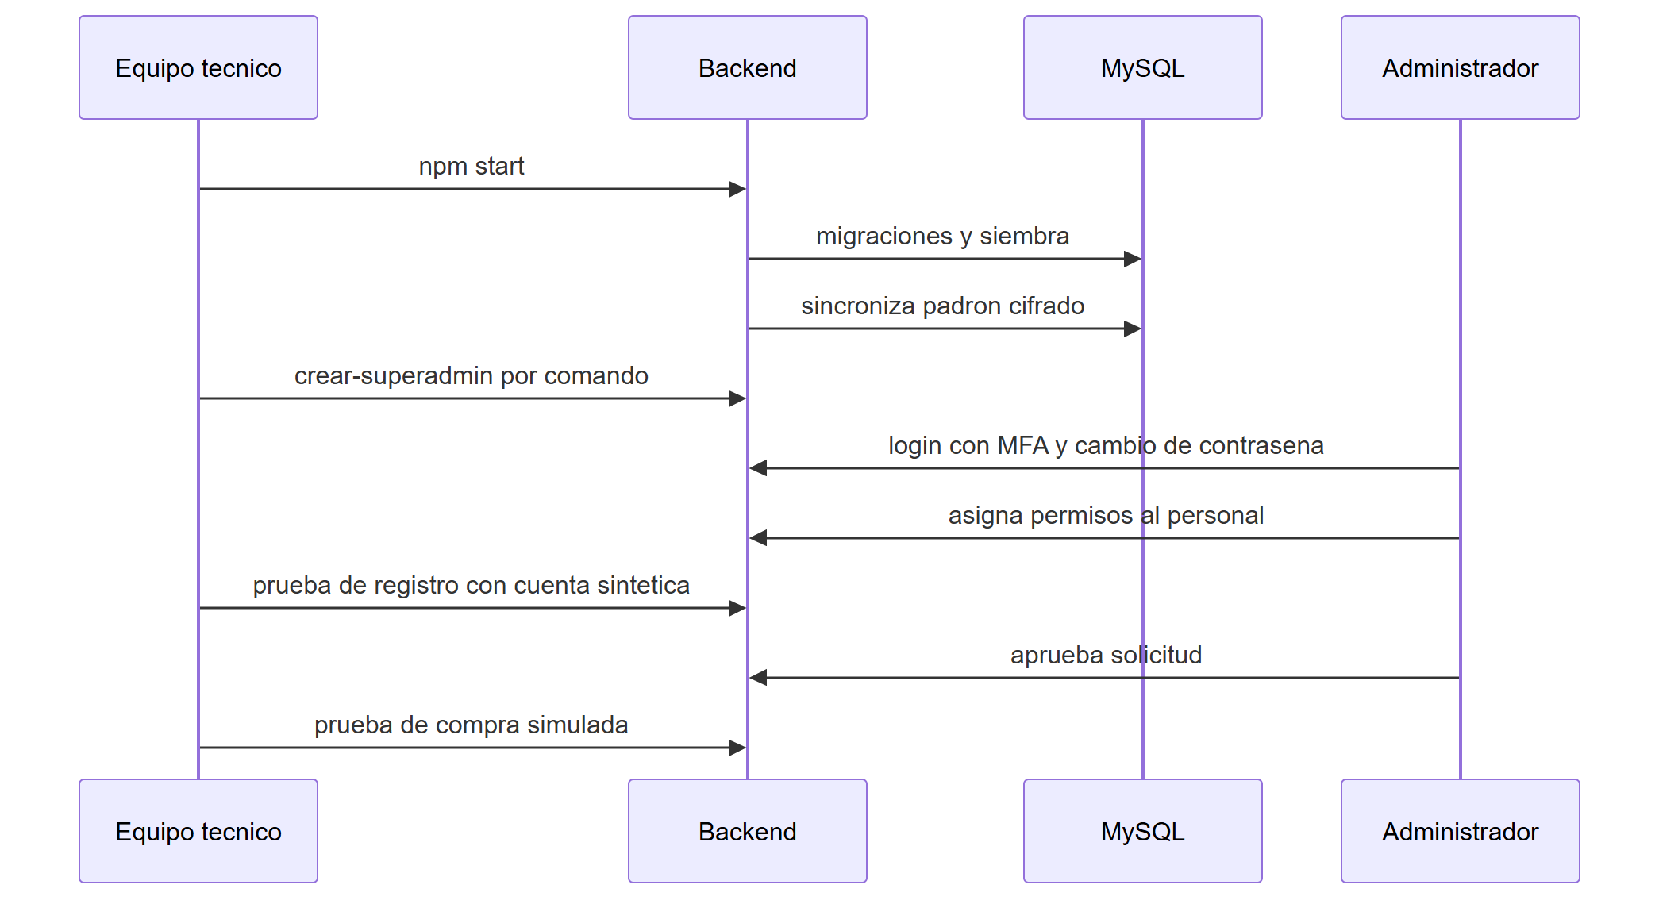
# | Paso | Responsable | Verificación
1 | Confirmar lista preproducción (13) | PENDIENTE DE ASIGNACIÓN | Lista firmada
2 | Arrancar con npm start y revisar el log | PENDIENTE DE ASIGNACIÓN | [server] Backend corriendo… sin Configuración insegura
3 | node scripts/migraciones.js estado (con el servidor detenido o vigilando conexiones) | PENDIENTE DE ASIGNACIÓN | 001–003 aplicadas
4 | Comprobar la sincronización del padrón (o npm run padron:importar) | PENDIENTE DE ASIGNACIÓN | Filas en padron_institucional
5 | Crear el superadministrador (12 §2) | PENDIENTE DE ASIGNACIÓN | Login con MFA y cambio de contraseña
6 | Revisar Diagnóstico | Superadministrador | Configuración presente, colas sin errores
7 | Crear personal y asignar permisos mínimos | Superadministrador | staff_permisos revisado
8 | Revisar catálogo: precios, inventario, restringido, revision_legal, elegibilidad | Personal con catalogo.gestionar / productos.cumplimiento | Catálogo aprobado por el negocio
9 | Completar textos [COMPLETAR: …] del asistente (faq_asistente) | PENDIENTE DE ASIGNACIÓN | Sin marcadores
10 | Prueba de humo de registro → aprobación → login con MFA, con una cuenta sintética | PENDIENTE DE ASIGNACIÓN | Correo recibido
11 | Prueba de compra simulada y comprobante | PENDIENTE DE ASIGNACIÓN | Pedido pagado, PDF descargable
12 | Activar workflows n8n decididos | PENDIENTE DE ASIGNACIÓN | Outbox en enviado
13 | Comunicar inicio de operación a usuarios | PENDIENTE DE ASIGNACIÓN | —
14 | Diligenciar el acta (15) | PENDIENTE DE ASIGNACIÓN | Acta firmada

Monitoreo inicial [REC]
Durante las primeras 48 h: revisar el log del servidor (errores [auth], [solicitudes], [n8n], [padron]), colas de correo_outbox y automation_outbox, y conexiones abiertas en MySQL.

Referencias
- 05_GUIA_DE_DESPLIEGUE.docx
- ../07_MANTENIMIENTO_Y_SOPORTE/03_GUIA_DE_DIAGNOSTICO.docx

